BLÜCHER Europipe Reinigungsrohr
BLÜCHER Germany

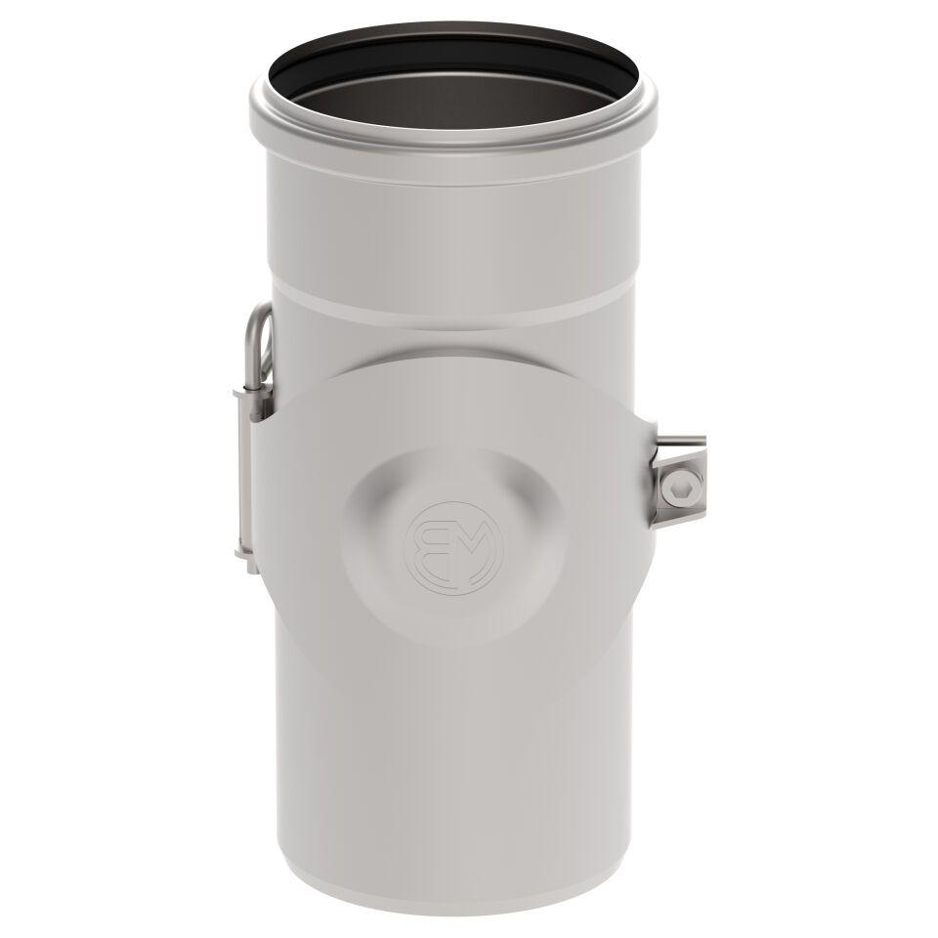Eigenschaften
Werkstoff
Edelstahl
Breite (mm)
110,00 - 303,00
Höhe (mm)
100,00 - 415,00
Länge (mm)
125,00 - 860,00
Gewicht (kg)
0,64 - 18,93

